**Практическая работа 1.4 Представление и сжатие текстов. 10 класс**

**Цель работы:** практическое закрепление знаний о представлении в компьютере текстовых данных.

**Задание 1**

Закодировать текст с помощью кодировочной таблицы ASCII.

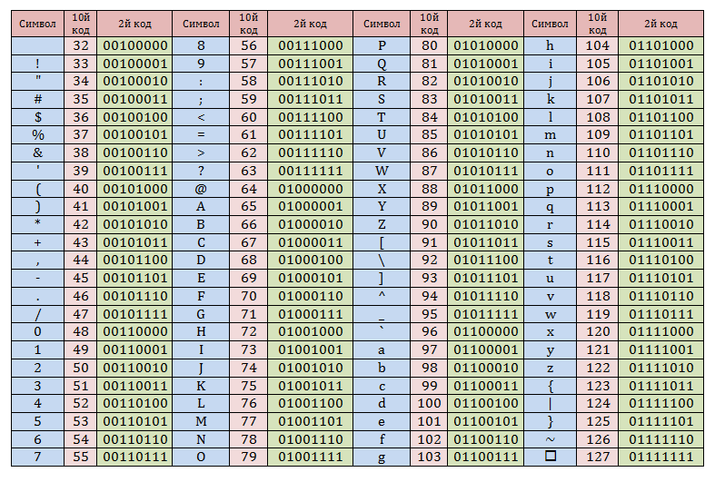

*Game over!!*

   Записать двоичное и шестнадцатеричное представление кода (для записи шестнадцатеричного кода использовать средство для просмотра файлов любого файлового менеджера).

**Задание 2**

Декодировать текст, записанный в международной кодировочной таблице ASCII(дано десятичное представление, сама таблица представлена в задании 1).

   87 105 110 100 111 119 83 46

**Задание 3**

Пользуясь таблицей кодировки ASCII (из задания 1), расшифровать текст, представленный в виде двоичных кодов символов.

   01010000 01100101 01110010 01101101 00100000 01010101 01101110 01101001 01110110 01100101 01110010 01110011 01101001 01110100 01111001

**Задание 4**

Кодировка ASCII - Windows-1251 c 16-тиричной системой счисления

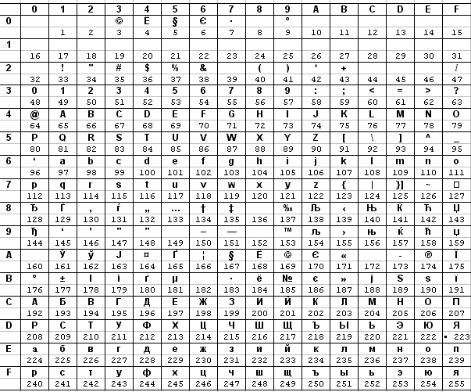

Пользуясь кодовой страницей Windows-1251 таблицы кодировки ASCII, получить шестнадцатеричный код слова ТОКАРЕВ.

**Задание 5**

   Во сколько раз увеличится объём памяти, необходимый для хранения текста, если его преобразовать из кодировки KOI8-R в кодировку Unicode?

***Справочная информация***

**Алгоритм Хаффмена.** Сжатием информации в памяти компьютера называют такое её преобразование, которое ведёт к сокращению объёма ханимаемой памяти при сохранении закодированного содержания. Рассмотрим один из способов сжатия текстовой информации - алгоритм Хаффмена. С помощью этого алгоритма строится двоичное дерево, которое позволяет однозначно декодировать двоичный код, состоящий из символьный кодов различной длины. Двоичным называется дерево, из каждой вершины которого выходят две ветви. На рисунке приведён пример такого дерева, построенный для алфавита английского языка с учётом частоты встречаемости его букв.

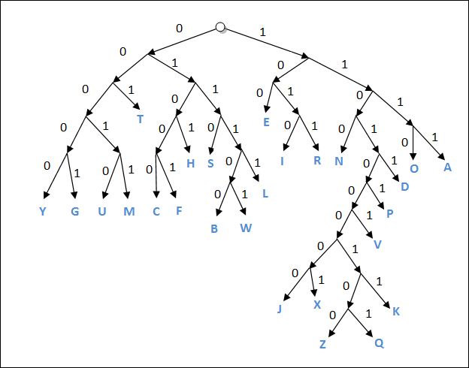

   Закодируем с помощью данного дерева слово "hello":  
   0101 100 01111 01111 1110  
   При размещении этого кода в памяти побитово он примет вид:  
   010110001111011111110  
   Таким образом, текст, занимающий в кодировки ASCII 5 байтов, в кодировке Хаффмена займет 3 байта.

**Задание 6**

   Используя метод сжатия Хаффмена, закодируйте следующие слова:  
     а) admin  
     б) starcraft  
     в) maincraft  
     г) counterstrike

**Задание 7**

   Используя дерево Хаффмена, декодируйте следующие слова:  
     а) 01110011 11001001 10010110 10010111 100000  
     б) 00010110 01010110 10011001 01101101 01000100 000